- Estructura jerárquica de automatización :

INFINEON Technologies AG

Empresa alemana de fabricación de semiconductores y sistemas de automatización. Surgió en 1999 como parte de la separación del área de manufactura de semiconductores de Siemens AG, la empresa madre. En 2010 la empresa contaba con más de 25000 empleados a nivel mundial ofreciendo todo tipo de servicios en el área de la automatización [1].

Actualmente la empresa se desenvuelve en tres campos de acción:

-Automática: proveedor de chips y tarjetas impresas para uso en el control de motores y transmisiones (microcontroladores, semiconductores de potencia y sensores), electronica para el comfort y la seguridad (Airbags, frenos ABS, Electronic Stability Control).

-Industrial y Multimercado: Semiconductores de potencia para uso en actividades de generación, transmisión y consumo de energía eléctrica. Aplicaciones que van desde control de accionamientos para sistemas de potencia (electric drives), hasta electrodomesticos, módulos de energías renovables, msemiconductores para módulos de iluminación y tecnología LED, fuentes de poder para Pcs, electrónica de consumo, aplicaciones médicas, dispositivos de alta frecuencia, entre otros.

-Circuitos Impresos y Seguridad: Microcontroladores para tarjetas SIM de telefonía celular, tarjetas bancarias y dispositivos electrónicos RFID para identificación de pasaportes y documentos oficiales.

Visión de la empresa en cuanto a automatización, según su brochure [2]:

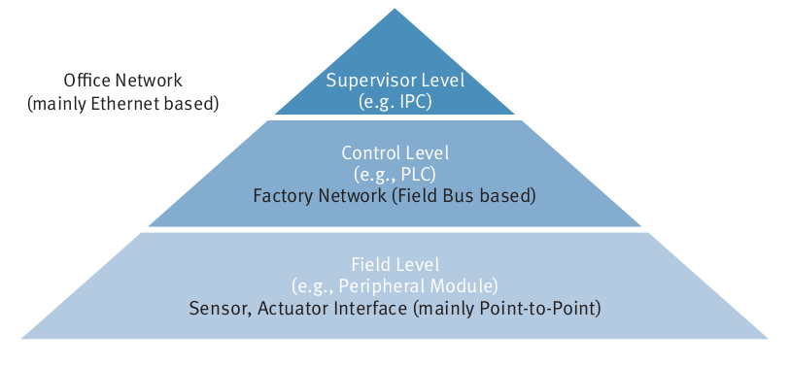

En cada nivel desarrollan un resumen de las unidades mayoritariamente involucradas en él, como se muestra a continuación:
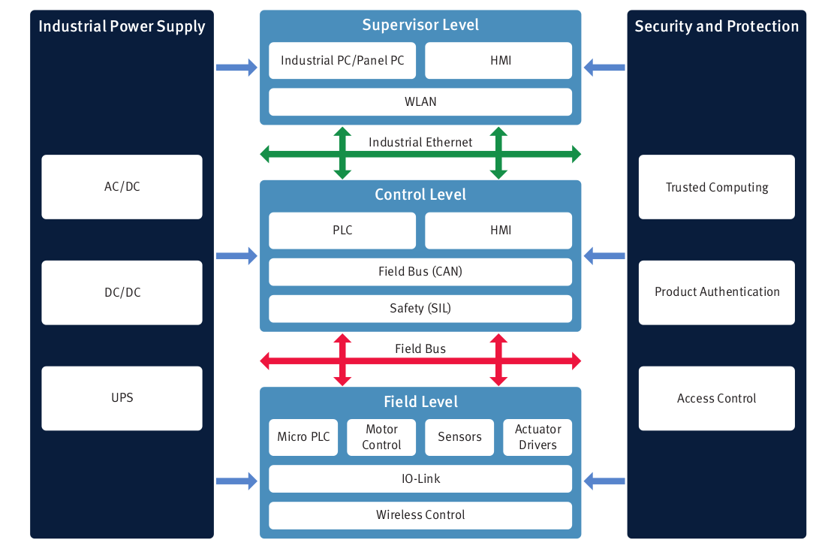

- Nivel Supervisorio: Sistemas basados en procesamiento por computador. (industrial PC, en forma de computadoras personales, racks y “Panel Pcs”) Equipados con sistema operativo Windows embebido, y software específico para control y visualización. Estos sistemas generalmente estan interconectados en una red Gigabit LAN (o WLAN) o alguna otra de banda ancha, que permite visualizar información a nivel corporatio. Estos sistemas no poseen altas especificaciones de respuesta temporal, esta tarea recae en dispositivos del nivel de control. No contiene ninguna arquitectura de control. Como protección de datos, posee redundancia en las unidades de energía de los sistemas (UPSs)
*Industrial PC (IPC): Sistemas basados en software, que cumplen con requerimientos de operación en campo, como protección, consumo eficiente de energía, compatibilidad de software, sistemas de comunicación, etc.
*Human Machine Interface (HMI): displays de texto, gráficas, mímicos, panel Pcs, etc. Tienen como objetivo ser lo más simples e ilustrativos posibles, tal que el operario los encuentre cómodos para su monitoreo.
*Wireless Local Area Network (WLAN): Filtros de ruido y amplificadores de señal que permiten extender el alcance de alguna comunicación.

-Nivel de Control: Sistemas de automatización (PLCs principalmente). Poseen gran capacidad de reacción en tiempo real (isochronous real-time Ethernet), y un sistema operativo propio en el cual está construida la arquitectura de control. Poseee protocolos de comunicación altamente eficientes (comunicaciones instantáneas). Estructura de PLCs modular y personalizable. Control de periféricos comunicados por Fieldbus (algunos con un pre-procesamiento de datos).
*Programable Logic Controller: posee alta confiabilidad, protección e inmunidad contra ruido e influencias externas (algunos, con protección contra el medio en el que operan: agua y polvo). Operación continua y en un rango ámplio de temperaturas, y seguridad de la información procesada.
*HMI: Necesario para la viualización de los datos recogidos por los sensores.
*Controller Area Network (CAN bus) como bus de campo ofrecido.

-Nivel de Campo: Equipos terminales: sensores y actuadores, que en conjunto con unidades PLC o sistemas I/O remotos, realizan una captación de datos y un pre-procesamiento de la información adquiruida. Usualmente conección punto-a-punto. Algunas aplicaciones donde no se requiere de interconexión con el sistema de control globa, se usan microPLCs para ejecutar tareas individuales en campo.
*Micro PLC: Aplicaciones sencillas (low-end apps): domésticas o de electrónica comercial, donde el objetivo es que sea económico, sencillo de usar, tamaño reducido y altamente eficiente en uso de energía
*Control de motores y accionamientos: Tarjetas de control de los accionamientos (drives) de motores, desde brushless DC hasta motores de inducción y SRM.
*Sensores: De alta precisión y rápida transferencia de datos. Sensores inteligentes, de medición sin contacto, a base de semiconductores.
*Actuadores de los accionamientos: Semiconductores de potencia para controlar cargas inductivas de gran capacidad.
*IO-Link: Estandar de comunicaciones sencillo.

[1] http://en.wikipedia.org/wiki/Infineon_Technologies

[2] http://www.infineon.com/cms/en/product/applications/automation/index.html

- Siglas:

CIM (Computer-Integrated Manufacturing): Manufactura integrada por computadora. Es un nmétodo de producción completamente controlado por computadora. Integra todos los procesos en marcha, de tal manera que todos se pueden comunicar entre sí, y tomar acciones al respecto. Establece tiempos más rápidos de producción y es menos sensible a errores. Posee gran flexibilidad de control, basandose en los famosos lazos cerrados de control. Los procesos de análisis, planeación, compras, costos, etc., estan conectados con los niveles de planta de producción a través de sistemas de computo, que ofreces completo control y monitoreo [1].

CNC (Computer Numerical Control): Control Numérico por Computadora. Referido a la automatización de herramientas mecánicas, por medio de comandos o instrucciones abstractas, almacenadas en una unidad. El término hace referencia a toda la evolución del control concerniente a la integración de sistemas computarizados con los sistemas a controlar. Hoy en día, este control se realiza mediante software especializado CAD (Computer Aided Design) o CAM (Computer Aided Manufacturing) [2].

DCS (Distributed Control System) Sistema de Control Distribuido: Sistema no localizado en un punto central, sino distribuido a en campo a través de los distintos subsistemas de cada proceso, los cuales pueden ser controlados por uno o más sistemas de control. Su eficiencia y utilidad está basada en la eficiente implementación de redes de comunicación de gran ancho de banda, para monitoreo y control. Ejemplo de esto es el sistema SCADA [3].

ERP (Enterprise Resource Planning) Planeación de Recursos Empresariales: Sistema basado en software que integra todo tipo de información administrativa y gerencial de un proceso productivo. Abarca información financiera, contable, de manufactura, ventas, clientes, etc. Tiene como propósito facilitar la disponibilidad de la información en el ambiente corporativo y de negocios, así como brindar confiabilidad de la producción a los stakeholders [4].

HMI (Human-Machine Interface): Interfaz Usuario-Máquina. Sistema de visualización de la información recogida de algún proceso de producción, tras haber pasado por algún tipo de procesamiento de datos, necesario para que la información tenga un significado físico correcto, y sea debidamente desplegada y entendida por los operarios del proceso. Típicamente es una tarea realizada en software, cuyos elementos de visualización son los mímicos, monitores, panel PCs, etc [5].

IEEE (Institute of Electrical and Electronics Engineers): Instituto de Ingenieros Eléctricos y Electrónicos. “Es la asociación profesional más grande del mundo, dedicada al avance de la innovación tecnológica y la excelencia para el beneficio de la humanidad”. Institución dedicada principalmente a la estandarización de normas internacionales, además de un fuerte trabajo académico que incluye la gestión de una base de datos mundial en las áreas de conocimiento que comprende, organización de cientos de conferencias anuales y promotor de la ingeniería a nivel global [6].

ISA (International Society of Automation): Sociedad internacional de Automatización. Incluye gran cantidad de disciplinas técnicas y de ingeniería. A nivel mundial, es de las sociedades más importantes en las actividades de estandarización en el área de automatización, y formación de profesionales. Asiste a miles de profesionales a nivel mundial, desde empresarios hasta investigadores [7].

[1] http://en.wikipedia.org/wiki/Computer-integrated_manufacturing

[2] http://en.wikipedia.org/wiki/Numerical_control

[3] http://en.wikipedia.org/wiki/Distributed_control_system

[4] http://en.wikipedia.org/wiki/Enterprise_resource_planning

[5] http://en.wikipedia.org/wiki/Human-machine_interface

[6] http://www.ieee.org/about/index.html

[7] http://en.wikipedia.org/wiki/International_Society_of_Automation

- Gráfica de Respuesta temporal de siistema de primer orden:

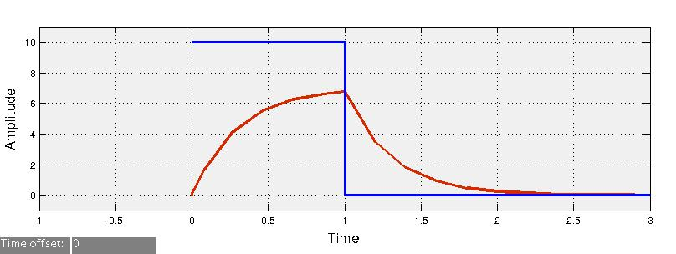
El siguiente es el diagrama en MATLAB Simulink usado para la simulación:
